СЕРВИРОВКА СТОЛА
Сервировка неофициального обеда
Рис. 1. Первое блюдо
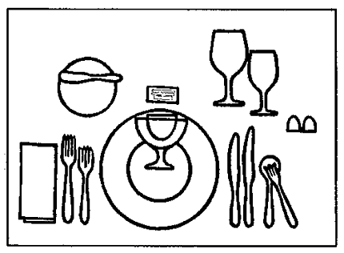

Обычно первое блюдо ставят на стол до того, как гости заняли свои места. В противном случае обеденная салфетка лежит на мелкой тарелке, а не слева от вилок, как показано на рисунке. Рыбную вилку можно разместить тремя способами, один из которых показан на рисунке. Необходимы также пепельницы.

Рис 2. Второе блюдо
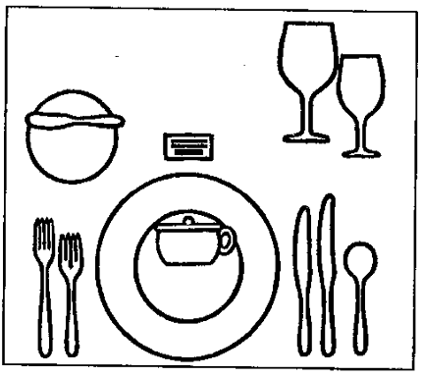

Меню неофициальных обедов не очень строго. Оно может включать всего два блюда, однако обычно их число ограничено пятью. Суп можно не подавать, особенно если обед начинается с закуски. На неофициальном обеде суп никогда не подают в традиционных неглубоких суповых тарелках.

Рис. 3. Третье блюдо

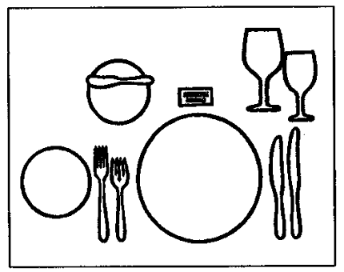

Салат обычно подают вместе с промежуточным блюдом - так проще. Специальный нож используется в зависимости от вида салата и от того, подан ли к нему сыр.

Рис. 4. Четвертое блюдо

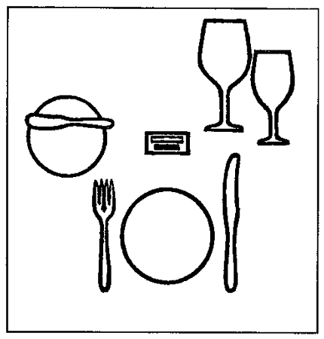

Салат можно подавать отдельно, в качестве четвертого блюда; он может также заменять десерт, особенно если вместе с ним подают различные сорта сыра.

Рис. 5. Пятое блюдо

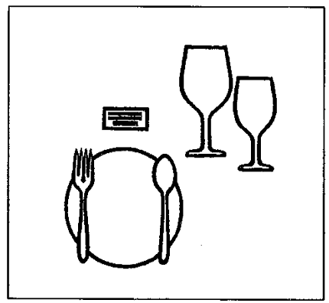

На неофициальном обеде десертные приборы можно положить на стол заранее, поместив их перед мелкой тарелкой. В противном случае их приносят на десертной тарелке либо хозяйка сама кладет их на десертную тарелку и передает гостям вместе с десертом. Когда десерт сервируют заранее и десертные приборы находятся на наполненной тарелке, их не перекладывают. Если же приборы лежат на пустой десертной тарелке, на которой может стоять чаша для ополаскивания пальцев, гостю следует положить десертную вилку слева, а десертную ложку справа от тарелки.

Сервировка десерта

Рис. 6.
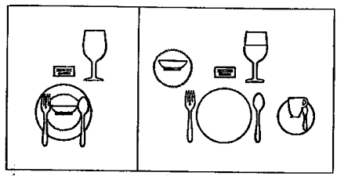

Слева: как подать гостю десертный прибор: на десертной тарелке лежат десертная вилка и десертная ложка, между ними на салфеточке и (или) маленькой тарелке стоит чаша для ополаскивания пальцев (обязательная принадлежность официального обеда и ленча).
Справа: гость раскладывает десертный прибор следующим образом: салфеточку и чашу - для ополаскивания пальцев помещают перед тарелкой слева, вилку кладут слева, а ложку справа от десертной тарелки и ждут, когда подадут десерт. На неофициальном обеде вместе с десертом можно подать черный кофе в маленьких чашечках.

Сервировка шведского стола

Рис. 7. Шведский стол, накрытый для небольшого дружеского ужина
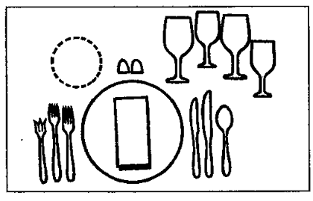

Лучше, если на столе круглой формы приборы и другие предметы сервировки расположены радиально. Перегружать стол не следует. Если основной стол не слишком велик, то все необходимое можно разместить на дополнительных столиках.

Официальный обед
Рис. 9. Образец сервировки одного места за столом

Обеденная салфетка кладется на мелкую тарелку до того, как гость займет свое место. Показано обычное количество бокалов для официального обеда: для воды, хереса (к первому блюду), красного вина к мясу, десертного вина. Иногда вместо хереса подают белое вино к рыбе или и то и другое. Иногда на протяжении всего обеда подают только шампанское. Обратите внимание: вилка для устриц лежит среди остальных вилок, но одновременно на столе не может находиться более трех вилок. В данном случае приборы для салата будут поданы вместе с кушаньем. На настоящем официальном обеденном столе не ставятся пепельницы. Тарелочка для масла исключается.

